Instrukcja składania wniosku o wydanie wiążącej informacji akcyzowej WIA (WIA-WN Wniosek o wydanie WIA [EBTI-PL2])

Od 1.01.2024 r. wniosek o wydanie WIA złożysz wyłącznie elektronicznie za pośrednictwem Platformy Usług Elektronicznych Skarbowo-Celnych (PUESC). Wnioski złożone w formie papierowej lub elektronicznie za pośrednictwem e-PUAP nie zostaną rozpatrzone.
Warunkiem złożenia wniosku jest posiadanie przez osobę składającą wniosek aktywnego konta na platformie PUESC.
Wniosek możesz złożyć osobiście lub za pośrednictwem pełnomocnika.
Wniosek złożysz osobiście, w przypadku gdy:
- jesteś osobą fizyczną,
- samodzielnie reprezentujesz: osobę prawną, jednostkę organizacyjną niemającą osobowości prawnej, fundację lub stowarzyszenie.
Wniosek złożysz tylko za pośrednictwem pełnomocnika:
- w sytuacji, gdy wnioskodawcą o wydanie WIA jest osoba prawna, jednostka organizacyjna niemająca osobowości prawnej, fundacja, stowarzyszenie, w których reprezentacja jest wieloosobowa.
Pełnomocnikiem w sprawie może być tylko osoba fizyczna, która posiada konto na PUESC.
Jeżeli nie masz jeszcze konta na platformie PUESC, możesz je łatwo i szybko założyć, korzystając z instrukcji zamieszczonej na platformie PUESC w zakładce Strefa klienta KAS> Rejestracja na PUESC – zakładanie konta.
Zakładając konto na PUESC:
- wybierz „ROZSZERZONY ZAKRES UPRAWNIEŃ”.
- Podpisz wniosek rejestracyjny. Proces podpisu elektronicznego oraz stosowane metody opisane są w sekcji Elektroniczne podpisywanie dokumentów. Jeżeli zostanie wysłany niepodpisany wniosek rejestracyjny konta na PUESC, konieczne będzie osobiste potwierdzenie tożsamości.
W celu właściwego wypełnienia wniosku o wydanie decyzji WIA:
  - zaloguj się na swoje konto PUESC
  - przygotuj sobie:
- skany dokumentów w formie elektronicznej, które mogą okazać się pomocne organowi przy wydaniu rozstrzygnięcia np.: sprawozdanie z badań, karta charakterystyki, informacje od producenta, zaświadczenia z przeprowadzonych badań technicznych, opinie biegłych czy zdjęcia.
- pełnomocnictwo podpisane podpisem elektronicznym w przypadku gdy reprezentujesz Wnioskodawcę (wraz z dokumentem potwierdzającym opłatę za pełnomocnictwo).
  - wyszukaj formularz WIA–WN w tym celu możesz wykorzystać zakładkę „FORMULARZE” lub wyszukiwarkę,
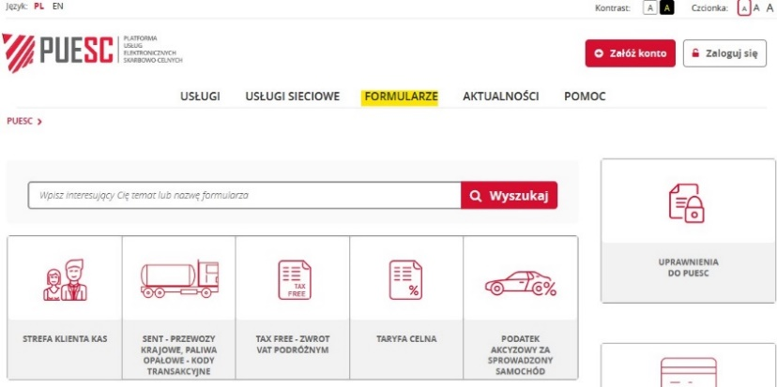
Po wybraniu zakładki „Formularze” przejdź do zakładki „Formularze alfabetycznie” i wskaż w polu „Wyszukaj” nazwę „WIA-WN”. Z listy wybierz formularz o nazwie „WIA-WN Wniosek o wydanie WIA [EBTI-PL2]”.
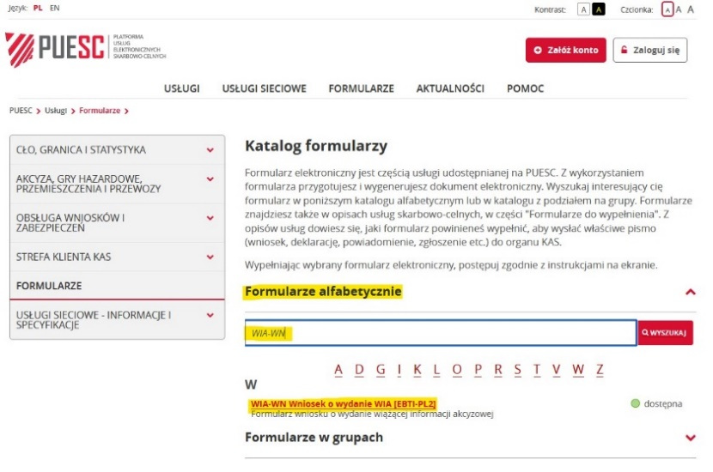

  - wypełnij wszystkie wymagane pola formularza, przechodząc przez kolejne jego zakładki poprzez przycisk „Dalej”.

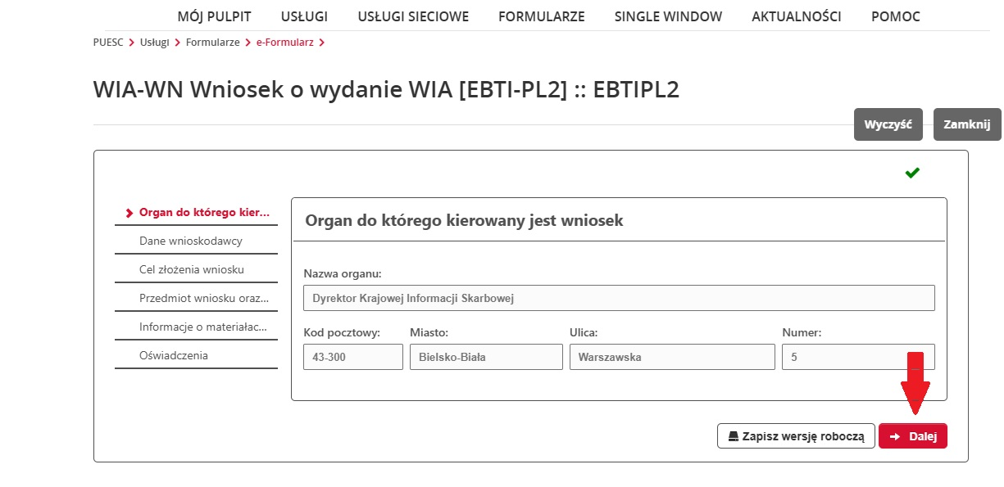

W zakładce „Dane Wnioskodawcy” po wypełnieniu wszystkich wskazanych pól należy zweryfikować adres email używając przycisk „Sprawdź dane składającego wniosek”. Jest to niezbędny krok, aby przejść do dalszej części wniosku.

Uwaga: Brak możliwości wprowadzenia adresu e-mail ręcznie Pole „Weryfikacja adresu e-mail w danych adresowych na PUESC” jest nieaktywne.
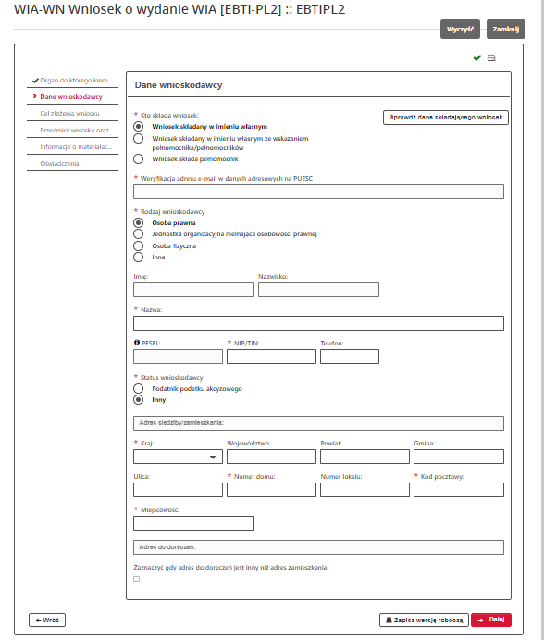

Jeżeli składasz wniosek w imieniu podmiotu zaznacz pole „Wniosek składa pełnomocnik” i zweryfikuj swój adres email używając przycisk „Sprawdź dane składającego wniosek”. Jest to niezbędny krok, aby przejść do dalszej części wniosku.

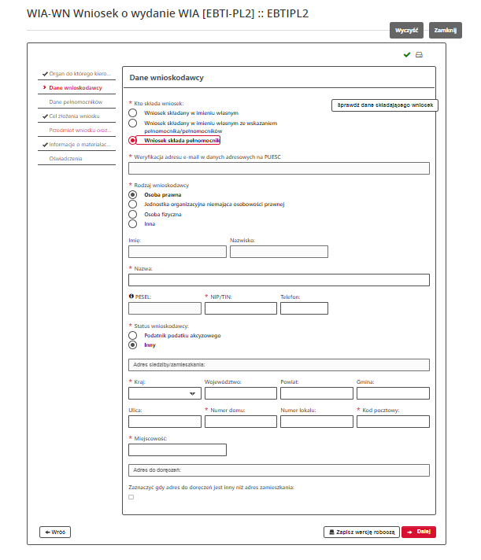
5. W zakładce „Dane pełnomocnika” wypełnij wszystkie poszczególne pola dotyczące danych pełnomocnika.
Jeżeli posiadasz pełnomocnictwo:
ogólne – uprawnia Cię to do reprezentowania podmiotu w każdej sprawie prowadzonej w urzędzie i przed wszystkimi organami podatkowymi. Jeżeli twoje pełnomocnictwo jest zarejestrowane w Centralnym Rejestrze Pełnomocnictw Ogólnych (CRPO), to wystarczy, że zaznaczysz we wniosku ten rodzaj pełnomocnictwa i uzupełnisz wymagane dane.
szczególne – wówczas jesteś uprawniony do reprezentacji podmiotu w danej sprawie lub tylko do konkretnych czynności, na przykład do złożenia wniosku; w tym przypadku w treści pełnomocnictwa musi być szczegółowo opisany zakres uprawnień udzielony pełnomocnikowi, w której będziesz podmiot reprezentował;
do doręczeń – wówczas masz uprawnienie tylko i wyłącznie do odbioru korespondencji w danej sprawie w imieniu podmiotu oraz potwierdzania jej odbioru.
Jeżeli posiadasz pełnomocnictwo szczególne lub pełnomocnictwo do doręczeń, musisz dołączyć ten dokument do wniosku wraz z dokumentem potwierdzającym uiszczenie opłaty skarbowej. Do wniosku dołącz pełnomocnictwo podpisane elektronicznie przez mocodawcę lub uwierzytelnione elektronicznie przez adwokata, radcę prawnego, doradcę podatkowego, notariusza. Pamiętaj! Skan podpisanego pełnomocnictwa nie jest ważnym dokumentem.
By złożyć pełnomocnictwo szczególne skorzystaj z druku PPS-1, natomiast dla pełnomocnictwa do doręczeń wykorzystaj druk PPD-1. Możesz również skorzystać z interaktywnych formularzy PPS-1 i PPD-1, które dostępne są we wniosku w zakładce” wniosku o wydanie wiążącej informacji akcyzowej.

- W zakładce „Cel złożenia wniosku” zaznacz czy Twój wniosek dotyczy wyrobu akcyzowego czy może samochodu osobowego. Jeżeli znasz kod CN lub jego rodzaj, wypełnij stosowane pola do tego dedykowane.
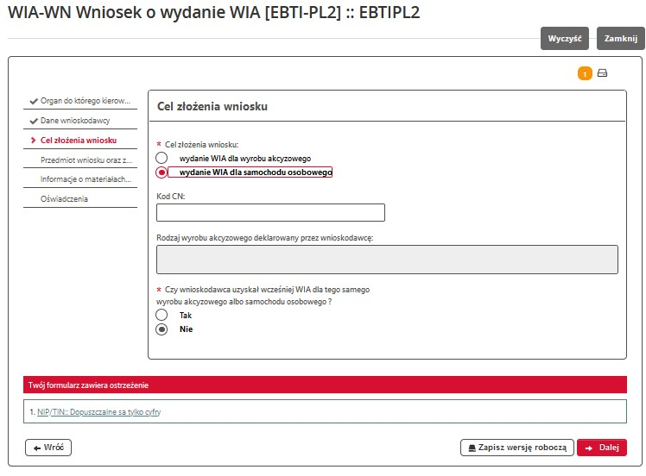

- W zakładce „Przedmiot wniosku” wpisz nazwę handlową towaru/samochodu oraz szczegółowe informacje, które posiadasz na jego temat.
- Dołącz wymagane dokumenty lub dostępne materiały. Pamiętaj możesz złożyć max. cztery załączniki w rozmiarze max. 2 MB (w sumie 8 MB).
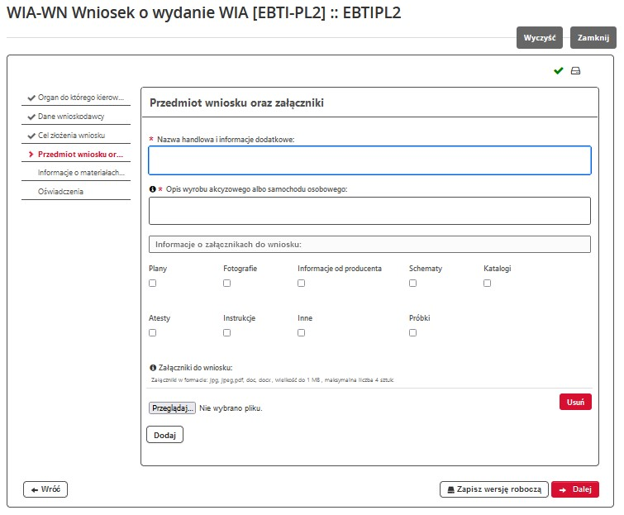
- W zakładce „Informacje o materiałach lub informacjach, które stanowią tajemnicę przedsiębiorcy” możesz wpisać, które informacje w Twojej opinii są tajemnicą.
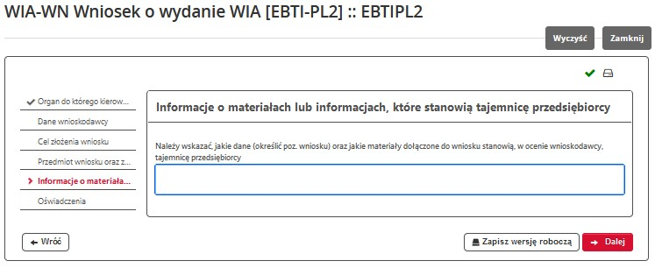

- W ostatnim kroku, złóż stosowane oświadczenie, zaznaczając właściwe pole.
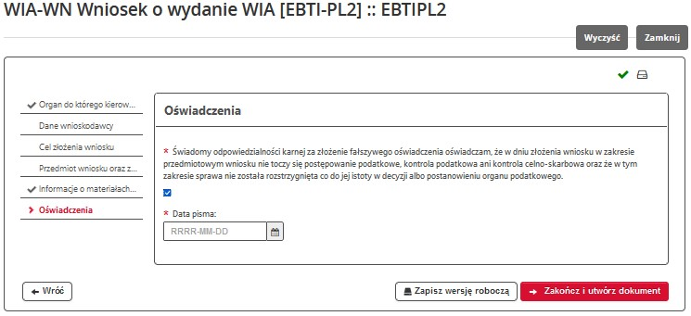

- Wybierz przycisk „Zakończ i utwórz dokument" (UWAGA! po tym etapie nie będzie już możliwości wprowadzania żadnych zmian w dokumencie), a następnie przejdź do zakładki Mój pulpit | Do wysyłki i robocze | Dokumenty do wysyłki.

Jeżeli przy walidacji wniosku wyświetli się informacja o błędach, to należy poprawić dane we wskazanych polach i wygenerować dokument ponownie.

Następnie wybierz przycisk „Podpisz”:
Wniosek może zostać podpisany na trzy sposoby:
- kwalifikowanym podpisem elektronicznym,
- podpisem elektronicznym weryfikowanym za pomocą certyfikatu celnego,
- podpisem zaufanym (profil zaufany).
Po podpisaniu dokumentu wyślij wniosek.
W celu wysłania wniosku przejdź do zakładki Mój pulpit | Do wysyłki i robocze | Dokumenty do wysyłki zaznacz dokument i prześlij go Krajowej Informacji Skarbowej używając przycisku „Wyślij”.

Pamiętaj za datę wniosku przyjmuje się datę jego wysłania a nie podpisania.

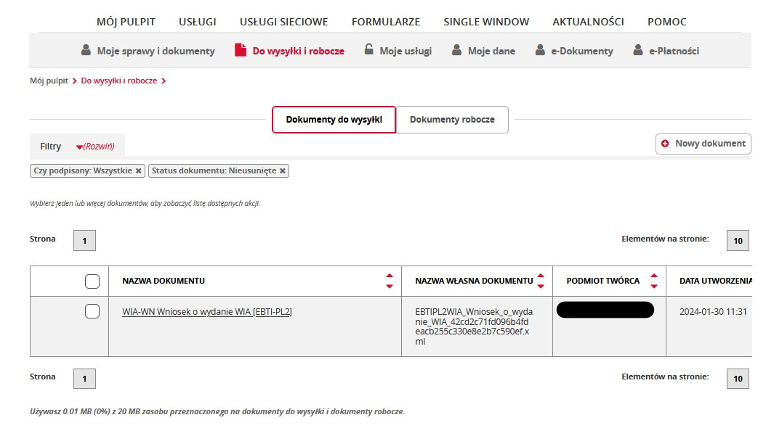

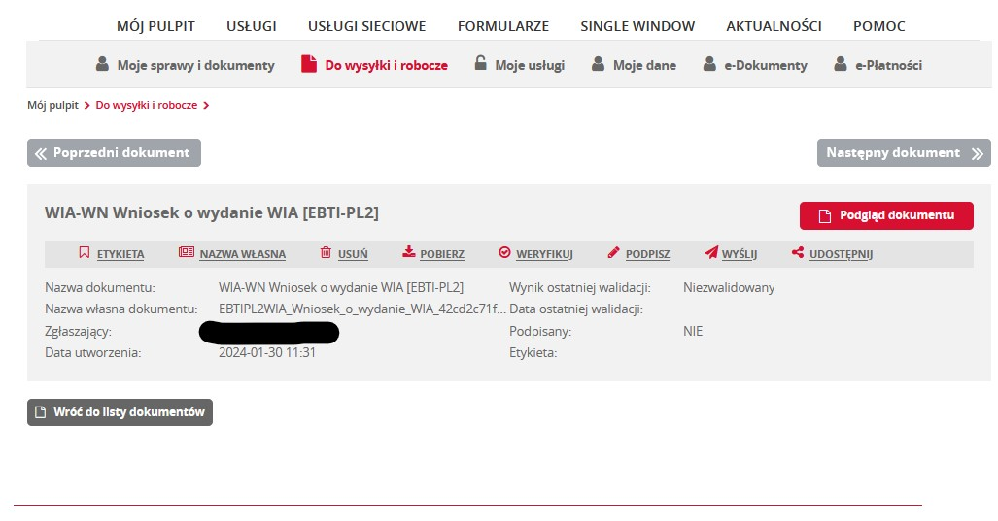

- W celu sprawdzenia otrzymania Urzędowego Poświadczenia Odbioru (UPO) nadawca wniosku przechodzi do zakładki Mój pulpit | Moje sprawy i dokumenty | Dokumenty i sprawdza, czy otrzymał UPO.

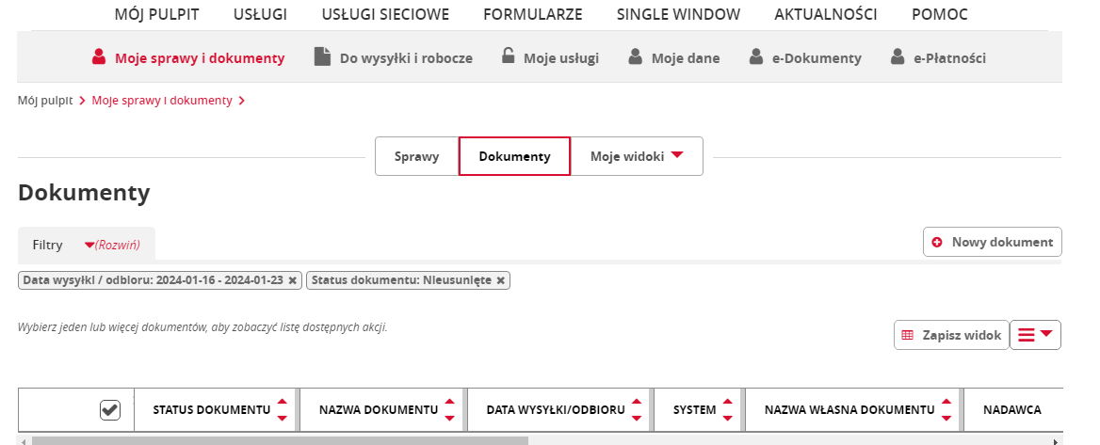

W tej sekcji masz możliwość wizualizacji, pobrania i wydrukowania wysłanego dokumentu oraz urzędowego poświadczenia odbioru dokumentu elektronicznego UPO w formacie pdf lub xml.

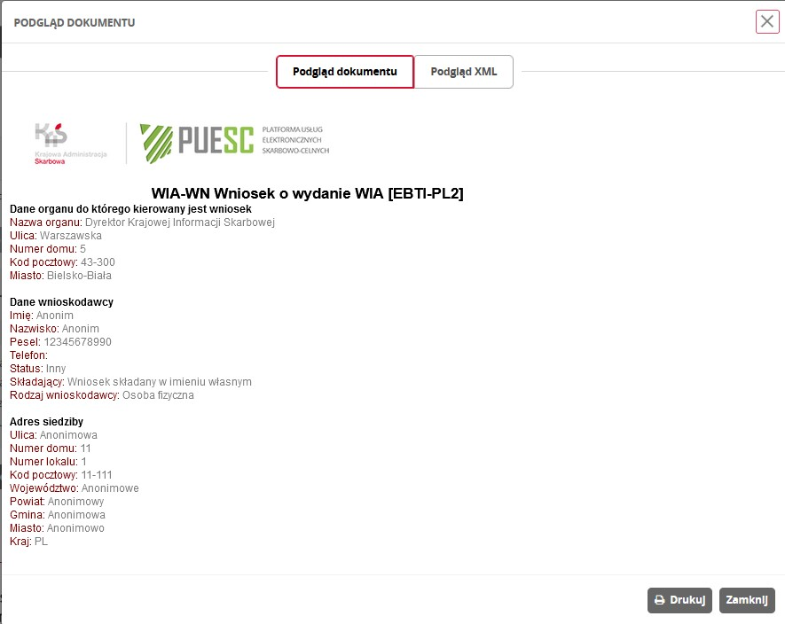
UPO potwierdza, że złożyłeś wniosek w formie elektronicznej. Jeżeli zamiast UPO pojawi się dokument typu NPP, oznacza to błąd w formularzu i brak możliwości wysyłki. W swojej treści dokument NPP (Negatywne Potwierdzenie Przedłożenia (niepotwierdzenie przedłożenia)) zawiera przyczynę błędu. Jeżeli nie jesteś w stanie określić przyczyny błędu, zgłoś problem poprzez system Help Desk, a dokument NPP załącz do zgłoszenia.

